2023年学院围墙防护网制作项目

询

价

采

购

文

件

2023年 6月29日 编制

目 录
第一章 询价邀请书 3
第二章 供应商须知 5
一、 总则 5
二、 采购文件 6
三、 采购响应文件 7
四、 评审 10
五、 合同的授予 11
六、 附则 12
第三章 项目采购需求书 14
第四章 合同主要条款 18
第五章 采购响应文件格式 24
一、 法定代表人身份证明文件 24
二、 授权为委托书 25
三、 供应商资质证明材料 26

- 询价邀请书
2023年学院围墙防护网制作已具备采购条件，欢迎符合资格的供应商参加项目的采购活动, 如贵公司资质符合且响应该项目询价条件，请按照本文的有关要求编写并提交响应文件。项目情况及相关要求如下:
1.采购服务内容：
项目名称：[2023年学院围墙防护网制作项目]。
项目编号：[SYZR202306005]
采购内容：学院围墙防护网、铝合金门窗户制作，详见本文件第三章“项目采购需求书”采购内容及要求。
1.1采购文件领取时间：2023年7月3日17:00-2023年7月5日17:00
1.2 领取方式：从学院官方网站（https://www.his.edu.cn）下载
1.3采购文件发售金额：0元
1.4响应文件投标答疑及截止时间：2023年7月10日 9:30
2.供应商资格要求
2.1[ √ ]供应商须是在中华人民共和国境内注册，具有独立的法人资质；
2.2 [ √ ]有效的统一社会信用代码证（企业营业执照、企业税务登记证、企业组织机构代码证（或三证合一证)；
2.3[ √ ]凡两家或以上供应商具有以下情形的，不得同时参加本项目的采购：A、为同一法定代表人的；B、为同一股东控股的；C、其中一家公司为其他公司股东的。投标人投标时提供“国家企业信用信息公示系统”网站（http://www.gsxt.gov.cn/index.html）基础信息中的“股东及出资信息”和“主要人员信息”。（提供信息查询结果界面截图，加盖投标人公章）；未被最高人民法院在“信用中国”网站（www.creditchina.gov.cn）或各级信用信息共享平台中列入失信被执行人名单（提供信息查询结果界面截图，加盖投标人公章）。
2.4[ √ ]不接受联合体供应商参与报价；
2.5[ √ ]具有良好的商业信誉和健全的财务会计制度。
3.响应文件递交
供应商应在第1.4款规定的截止时间前两小时内将响应文件密封送达开标现场。
4.采购响应文件评审
评审开始时间：2023年7月10日 9:30
地点：学院北教107；
5.保证金
本项目不需要供应商缴纳保证金。
6.成交服务费
本项目不需要缴纳成交服务费。
7.重要提示
供应商应认真阅读和充分理解采购文件中所有的内容。如果其采购响应文件未满足采购文件的有关要求，其风险由供应商自行承担。
8.联系方式
单位名称：[三亚中瑞酒店管理职业学院]；
单位地址：[海南省三亚市海棠区湾坡路108号]；
采购人代表：[全老师]；
联系方式：[0898-88025872]；
邮 箱：[hiszcb@163.com]。
9.投诉方式
本次采购有关投诉请联系学院纪检监察办公室。
投诉邮箱：jjxx@his.edu.cn
电 话：0898-88025874
日 期：2023年6月30日

- 供应商须知
- 总则
- 定义
  - 采购人：见第一章《询价邀请书》。
  - 供应商：指响应询价、参加询价、依法成立的公司或其他组织（即向采购人提供采购响应文件之供应商）。
  - 评审小组：评审小组是采购人员组建的专门负责项目采购监督及评审工作的临时性机构。
  - 日期：指公历日。
  - 时间:指本次采购文件所规定的时间。
  - 合同:指由本次询价所产生的合同或合约文件。
- 合格的供应商
详见第一章《询价邀请书》第2条要求。
- 合格的服务
  - 供应商应保证，采购人在使用该服务的任何一部分时，免受第三方提出的包括但不限于侵犯其著作权、专利权、商标权或实用新型等知识产权的起诉。
  - 供应商所提供的服务必须符合本采购文件采购清单和采购人要求。
  - 有关服务必须符合中华人民共和国的国家标准、行业标准、采购人明确的标准。
  - 供应商投标所使用的资格、信誉、荣誉、业绩与企业认证必须为本单位所拥有。供应商响应文件中所使用的采购项目实施人员必须为本单位员工。
- 询价相关费用
供应商必须自行承担所有与参加项目采购活动有关的费用，不论询价的结果如何，采购人均无义务和责任承担所发生费用。

- 采购文件
- 采购文件的组成
  - 采购文件包括下列文件以及在采购过程中由采购人发出的修正和补充文件：
第一章 询价邀请书；
第二章 供应商须知；
第三章 项目采购需求书；
第四章 合同文本；
第五章 响应文件格式。
- 采购文件的澄清或修改
  - 供应商若对采购文件有任何疑问，应于递交采购响应文件截止日[1]日前以书面形式（须加盖供应商公章）向采购人提出澄清要求，逾期则视为接受采购文件所有内容。无论是采购方根据需要主动对采购文件进行必要的澄清，或是根据供应商的要求对采购文件做出澄清，采购人都将于递交采购响应文件截止时间前以书面形式澄清，同时将书面澄清文件公布给各个投标单位，澄清文件作为采购文件组成部分。
  - 采购文件发出后，在递交采购响应文件截止时间前，采购人可对采购文件进行必要的澄清或修改。
  - 采购文件的澄清、修改、补充等内容均以书面形式明确的内容为准。当采购文件、采购文件的澄清、修改、补充等在同一内容的表述上不一致时，以最后发出的书面文件为准。
  - 为使供应商在编制采购响应文件时有充分的时间对采购文件的澄清、修改、补充等内容进行研究，采购代理机构将酌情延长递交采购响应文件的截止时间，具体时间将在采购文件的修改、补充通知中明确。

- 采购响应文件
- 采购响应文件的组成
  - 采购响应文件主要包括：法定代表人证明书和法定代表人授权委托书（如有)、报价函、报价汇总表及其附表）、供应商资格证明材料。
  - 供应商应认真阅读和充分理解采购文件中的全部内容（包括所有的补充、修改内容、重要事项、格式、条款和技术规范、参数及要求等）。供应商未按照采购文件要求提交全部资料或者采购响应文件未对采购文件在各方面都做出实质性响应可能导致其报价响应被拒绝，或被认定为无效响应或被确定为响应无效，相关风险由供应商自行承担。
- 采购响应文件编写要求
  - 采购响应文件应按照第五章规定的内容和顺序进行编写，但供应商在询价中形成的补充响应文件除外。
  - 供应商必须对其采购响应文件的真实性与准确性负责。供应商一旦成为中选人，其采购响应文件将作为合同的重要组成部分。
  - 供应商递交的采购响应文件应当使用采购文件所提供的采购响应文件全部格式（表格可按同样格式扩展）。供应商不得在未征得采购人许可的情况下，擅自修改采购文件的格式、条款和技术要求。
  - 其他：[ ]。
- 报价
  - 报价币种为[人民币]，报价文件须有供应商法定代表人或其授权代表签字并加盖公章。供应商必须就项目所有采购内容报价，少报无效。本次采购将与竞标供应商价格进行约谈。
  - 供应商应对项目内容涉及的全部费用进行报价，参照项目采购需求书中有关条款计价，根据企业自身，结合实际情况及市场行情，考虑合理报价；
  - 报价应含有物料、人力、税费及本项目所有涉及各项费用；
  - 必须按附件规定的格式填写；
  - 本次报价不因政府文件、另行修订相应费率及其他物料的的变化而改变；
  - 报价是在详细阅读投标文件，充分了解并踏勘现场后的计算结果，所有计价漏项、错误及未说明的各种费用，均被视为报价单位已计取，并已包含在报价中。
- 报价有效期
  - 采购响应文件应根据供应商须知的规定在递交采购响应文件截止日后的[30]天内保持有效。如供应商的报价有效期比规定期限短的，将被视为非实质性响应而拒绝。
  - 特殊情况下，在原有采购响应文件递交截止时间之前，采购人可要求供应商同意延长报价有效期。
- 投标保证金
  - [ √ ]本采购项目不需要供应商提供投标保证金,本文件第11.2款至第11.4款不适用。
[ ]供应商需提供金额为人民币[ ]的投标保证金，必须于投标文件截止日前从供应商基本账户汇入保证金账户：
开户名称：三亚中瑞酒店管理职业学院
开户银行：中国工商银行三亚海棠湾支行
银行账号：2201 0857 0910 0021 804
收款凭证作为采购相应文件对应附件之一。保证金作为保护采购人免遭因供应商的行为而蒙受损失，采购人如因为供应商的行为而受到损害时有权没收供应商的询价保证金。
  - 对于未能按要求提交询价保证金的，将视为未响应采购文件而拒绝。
  - 供应商的投标保证金将按照本文件第10条规定的报价有效期满后或发出《中标通知书》后[ 15]个工作日内办理退还手续（不计利息）。中选人的投标保证金，根据采购文件有必要可转为履约保证金，合同截至后15个工作日内办理退还手续（不计利息）。
  - 如供应商发生下列情形之一时，投标保证金将被没收：
    - 供应商拒绝按本文件内容修改报价的；
    - 在递交采购响应文件截止时间至报价有效期满之前，供应商否认其采购响应文件的；
    - 中选人未能在规定期限内提交履约保证金（如需要）的；
    - 中选人未能在规定期限内签订合同,或未能接受对错误的修正；
    - 中选人未能在规定期限内未支付采购成交服务费；
    - 供应商串通报价或者以其他弄虚作假方式报价；
    - 供应商提供虚假情况质疑投诉；
    - 法律法规规定的其它情形。
- 递交采购响应文件截止期
  - 投标密封袋内装投标文件正、副本（正、副本文件涉及到报价部分单独封装），封口处应有投标代表的签章。封皮上写明招标文件编号、项目名称、投标人名称、并注明“开标时启封”字样。
  - 投标人应按规定的时间提交投标文件。投标截止时间以后送达的投标文件，将被拒收。
  - 到递交采购响应文件截止时间止，接收的采购响应文件少于[ 3 ]家的，采购人将有权重新组织采购。
  - 递交采购响应文件截止期前，供应商应邮寄或现场投递采购响应文件至接收人处；如供应商首次参加投标项目，应合理安排时间邮寄文件，避免因错过投标截至时间而影响文件递交。
- 无效报价的说明：
采购响应文件有下列情形之一的作报价无效，处理被判定为无效投标的报价文件，其所有报价文件均不能参与评审。判定无效前已评审的，其报价文件应一律判定为无效报价文件。
  - 有效性报价超过最高限价（如有）的；
  - 报价文件内容虚假不真实；
  - 两个或两个以上的报价人的单位负责人为同一人或者存在控股、管理关系的；
  - 采购项目有强制性行业准入资质要求，但报价人未提供或资质不在有效期内的。
- 否决报价说明
报价人或报价文件出现下列情形之一的，评审小组应当否决其报价：
  - 报价文件未按要求制作的；
  - 报价文件未按规定的格式编制，内容不全或关键内容字迹模糊、无法辨 认的；
  - 经评审小组确定，两个以上报价人的报价文件内容有雷同的；
  - 对采购文件的主要需求未做出实质性响应的；
  - 报价人递交两份或多份内容不同的报价文件，或在一份报价文件中对同一招标项目报有两个或多个报价，且未声明哪一个有效（按采购文件规定提交备选报价文件的除外）；
  - 串通报价、以行贿手段谋取中标、以他人名义或者其他弄虚作假方式报价的；
  - 招标人认为报价人必须作出响应的其它实质性要求和条件未满足的。

- 评审
- 评审过程的保密
  - 接受报价后，直至中选人与采购人签订合同止，凡与审查、澄清、评价、比较、确定中选人有关的内容，任何人均不得向双方之外的第三方及与评审无关的其他人透露。
  - 从采购响应文件递交截止时间起到确定中选人止，供应商不得与参加评审有关人员私下接触。评审过程中，如果供应商试图在采购响应文件审查、清、比较及推荐中选人方面向参与评审的有关人员和采购人施加任何影响，其报价将被拒绝。
  - 中选人确定后，采购人不对未中选人就评审过程以及未能中选原因作任何解释。未中选人不得向评审小组人员或其他有关人员索问评审过程的情况索取材料。
- 评审小组与评审、定标原则
  - 评审小组：由采购单位各领域专业人员组成（共3名及以上单数），负责技术方案评审。
  - 开标：由投标人监督代表和授权代表检查投标文件的密封情况，对符合密封要求的投标文件按照提交投标文件时间的先后顺序（或者逆顺序）当场逐一拆封，由开标会主持人宣唱并记录各投标人的投标，唱标内容为“投标价格表”内容。
  - 本次采购由依法组成的评审小组进行投标资格审查，评审小组根据符合采购需求、质量和服务满足标书要求且报价最低的原则确定成交供应商。
  - 变更技术方案的权利：在询价过程中，采购人有权变更技术方案或采购数量，如果供应商根据采购人提出的变更要求调整方案或价格后未能成为中选人，采购人不承担任何责任。

- 合同的授予
- 合同授予标准
中选通知书发出5天内，中选单位凭《中标通知书》与采购单位签署相应业务合同。
- 接受和拒绝任何报价的权利
招标人根据评标结果确定中标人后，向中标人发出《中标通知书》，中标候选人确定后，如发现第一中标候选人资格无效，由第二中标候选人替补；如第二中标候选人也无效，则本次招标失败。
- 履约保证金
  - 根据文件要求，具体金额按规定执行。
  - 下列任何情况发生时，履约保证金将被没收：
  - 中选人将本项目转让给他人，或者在采购文件中未说明，且未经采购人同意，将中选项目分包给他人的，采购人可没收其履约保证金。
  - 中选人在履行采购合同期间，违反有关法律法规的规定及合同约定的条款，损害了采购人的利益，采购人可没收其履约保证金。
  - 如果中选人没有按照上述规定执行，招标机构和采购人将取消该中选决定，并没收其询价保证金。在此情况下，招标机构和采购人可将合同授予下一个中选候选人，或重新招标。
19.6 验收合格的采购项目，中选人可向采购人提交退回履约保证金的申请。
- 合同的签订
  - 采购人与中选人必须在中选通知书规定时间内，按照采购文件和中选人的采购响应文件订立书面合同，采购人和中选人不得再行订立背离合同实质性内容的其他协议。
  - 中选人如不按本文件规定与采购人订立合同，则采购人将取消该供应商的中选人资格，投标保证金不予退还，给采购人造成的损失超过投标保证金数额的，还应当对超过部分予以赔偿，同时依法承担相应法律责任。

- 附则
- 质疑及其处理
  - 提出质疑的应是直接参与该采购项目的供应商。
  - 供应商认为采购文件、采购报价过程、成交结果因采购人或相关人员违法行为使自己权益受到损害的，可以书面形式向采购人提出质疑。
- 供应商应遵守以下合规条款
  - 反商业贿赂：不得为获得不正当利益或商业机会进行商业贿赂，不对采购人及其员工和员工的家庭成员行贿或输送不当利益，包括但不限于提供现金、有价证券、支付凭证、物品及就业机会等，同时禁止给予采购人员工及其家庭成员不合适的商业礼仪或馈赠，包括但不限于提供贵重物品、高价值文化礼品、旅游、考察、高规格接待等。
  - 配合采购人的合规检查和审计：理解并接受采购人对商业合作伙伴的合规管理要求，同意配合合规检查与审计，并不得隐瞒任何可能对采购人利益造成影响的信息。
  - 严格约束供应商员工及供应商的代理人或代理机构：承诺严格要求供应商的员工遵守合规承诺条款，若供应商员工及供应商的代理人或代理机构违反相关承诺即视为供应商违反。
  - 责任承担：如果供应商违反前述合规承诺条款，采购人将有权立即单方终止供应商投标资格或合同，并有权要求供应商承担因此而给其造成的全部损失。
- 其他
  - 供应商应严格按照采购文件规定的要求诚信报价，并对报价行为和结果承担法律责任。
  - 如供应商提供虚假材料谋取成交的，或者采取不正当手段诋毁、排挤其他供应商的，以及与其他的供应商恶意串通的，采购人将取消其中选资格并依法追究其责任。
  - 本采购文件及其所有附件的知识产权均归属于采购人，供应商未经采购人许可，不得以任何理由提供给第三方，否则采购人有权追究供应商侵权的法律责任。
  - 本采购文件的解释权属采购人。
- 项目采购需求书

一、项目基本情况
项目名称：2023年学院围墙防护网制作项目
项目背景：根据学院整体规划，保证学生顺利开学，高培中心将改造成为教学场所，同时考虑学生安全问题，届时将高培中心、营销中心、等所属学校范围内区域制作防护网，保障学生安全。

二、现场踏勘或项目对接
项目名称 | 现场负责人 | 联系电话 | 项目地址
2023年学院围墙防护网制作项目 | 全老师 | 0898-88025872 | 海南省三亚市海棠区湾坡路108号

采购的内容及要求

3.1 采购内容：

3.1.1 围墙防护网工程量清单
序号 | 名称 | 材料 | 规格 | 数量 | 单位 | 示例图
1 | 围墙防护网 | 立柱5x5方通++60孔绿钩花网+加强管40x20方通(黑色油漆)+梅花刺隔离网 | 长102m*高2.2m | 224.4 | 平方米 | 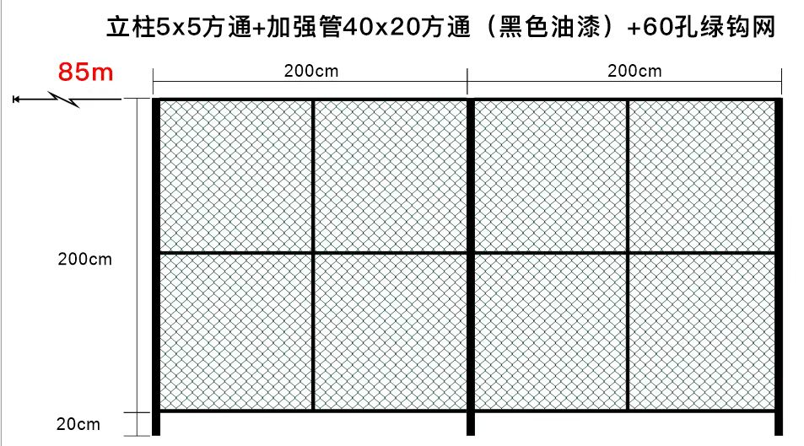
2 | 铁艺双开推拉门 | 主立杆50*50方通+门内40*40方通+黑色油漆 | 长2.2m*高2.2m（大于等于2.2m） | 2 | 个 | 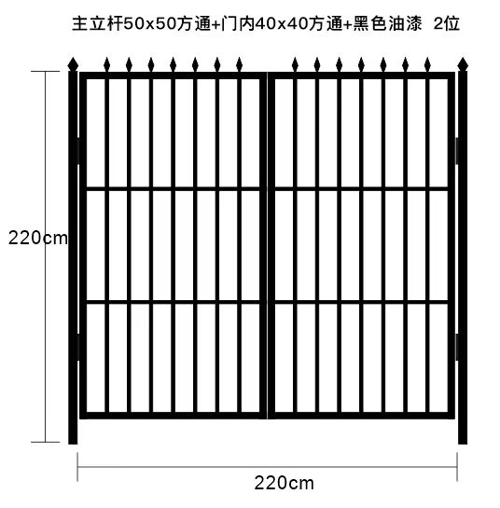
3 | 铝合金门 | 2.0灰色铝合金+9中空钢化玻璃 | 长1.39m*高2.93m | 1 | 个 | 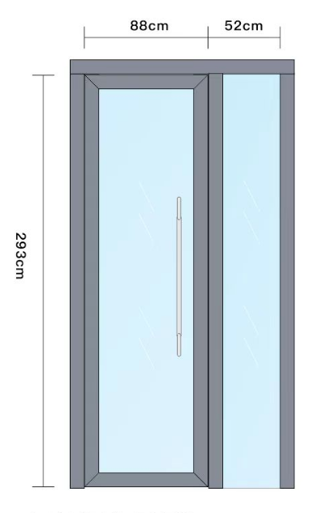
4 | 铝合金窗 | 2.0灰色铝合金+9中空钢化玻璃 | 长1.085m*高2.78m | 1 | 个 | 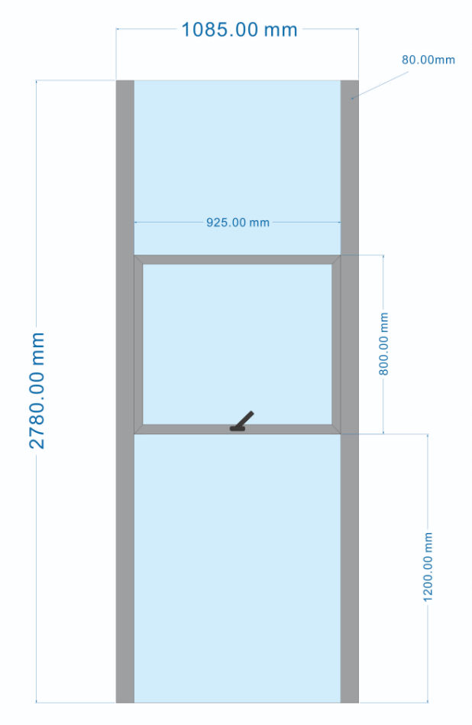
3.2工艺要求及验收标准：
3.2.1所使用材料必须符合国家标准规范；
3.2.2安全文明施工，施工期间设路段施工提示标识及安全防护设施；
3.2.3工序及质量标准符合国家2018年9月1日实施的《建筑装饰装修工程质量验收标准》（编号为GB50210-2018）内容要求，材料质量必须符合国家行业质量验收标准；
3.2.4造型、尺寸及安装位置应符合设计要求；
3.2.5预埋件的数量、规格、位置及栏杆与预埋件的连接点应符合设计要求；
3.2.6防护网高度、间距、安装位置需符合设计要求，预埋深度不小于三十公分，防护网安装必须牢固，无虚焊漏焊、焊接点打磨平整，表面油漆光滑、整洁、色泽一致，不得有裂缝、翘曲及损坏等现象；
3.2.7铝合金门的规格、尺寸、型材、壁厚、性能符合设计要求，所用配件应选用不锈钢或镀锌材质，门扇安装需牢固，推拉扇必须有可靠的防脱落措施，开启灵活，关闭严密，无走扇、无倒翘。
五、对响应单位的要求
5.1中标单位签订合同后3天内安排施工，20日内完成本次采购的所有工作内容并达到验收标准；
5.2施工前乙方的施工图纸，使用材料的品牌、型号和工艺须与中标文件一致，经甲方确认后方可安排施工；
5.3施工过程中需要进行施工前后记录 ，工程完成后，甲方对维修进行确认并签字；
5.4乙方应保证质量问题，保质期6个月，如保质期期间因施工质量原因出现问题，乙方须无理由配合整改，产生的费用全部由乙方承担；
5.5乙方应保证施工内容符合国家标准，如施工内容与实际中标不符，甲方有权拒绝验收。

- 合同主要条款
2023年学院围墙防护网制作项目
合同

建设单位（甲方）：三亚中瑞酒店管理职业学院
承建单位（乙方）：
按照《中华人民共和国民法典》的原则，根据《中华人民共和国建筑法》等法律、法规相关规定，为明确甲乙双方在工程施工过程中的权利义务，结合本工程实际，又好又快完成本工程。经甲乙双方充分协调，特签订本合同，以便共同遵守。
第一条工程名称：2023年学院围墙防护网制作项目。
第二条工程项目及规模：学院围墙防护网、铝合金门窗制作，后附工程量清单。
第三条工程地点：三亚中瑞酒店管理职业学院校园内。
第四条承包方式：包工包料、包验收。
第五条计算方式：
工程合同价： 元（含税）即（大写） ，税率 %，税额为 元，不含税金额为 元，发票类型： ，包括且不限于税金、人工、包装、运输、装卸、验收等履行本合同产生的一切费用。
此价款为包干价，合同签订后乙方不得增加项目工程量及结算金额，甲方除上述款项外，无需向乙方支付任何其他款项。
第六条付款方式：
本合同工程全部完成并经甲方验收合格后，一次支付合同总金额的97%，剩余3%作为质保金，质保期为（半年），自经甲方验收合格且正常使用之日起算，如质保期满，乙方依照合同约定以及甲方要求履行完毕全部保修义务并经甲方确认无任何遗留问题后，一次性无息付清剩余3%。

每次付款前，乙方应向甲方提交合法有效的等额增值税发票，否则甲方有权延迟付款，且不承担任何违约责任，乙方不得因此延迟履行本合同约定的义务。
第七条工期：
一、本工程的工期为： 天 年 月 日以前完工，以甲方开工通知为准。
二、遇人为不可抗拒的自然灾害（如台风、自然原因发生的火灾、地震等），停水、停电造成的停工，经甲方签证，工期顺延，但不因此增加合同价款。
第八条工程验收：
乙方在全部工程竣工，自检合格后，向甲方提交书面的验收申请，甲方在接到申请七个工作日内，应组织有关部门按国家验收规范进行综合验收，验收合格后，工程移交甲方，验收不合格的，乙方应立即做出整改，直至经甲方验收合格之日为止，且不向甲方收取任何费用。未办理交工验收手续前，甲方必须配合施工单位做好成品保护工作，不得使用建筑物。
第九条乙方责任
1、乙方承诺，具有承接本合同工程的主体资格和相应的资质，如因乙方主体资格不合格，或不具有相应资质，导致本合同无效或被撤销，由乙方承担全部过错责任。
2、乙方逾期竣工，每延期一天，每天必须按合同总价1%的标准，作为违约金支付给甲方，同时必须赔偿给甲方造成的相应损失，乙方承担违约责任，不免除继续按合同履行的责任。如延期超过5天，甲方有权单方解除本合同，并要求乙方支付合同总价款的30%作为违约金，因此产生的损失均由乙方承担。
3、甲方有权派人员随时监督乙方工程质量，如发现乙方存在质量问题，甲方应以书面形式通知乙方，乙方要在规定的期限内整改，拒不整改或期限内未整改完毕的，甲方有权单方面解除合同，并有权要求乙方支付合同总价款的30%作为违约金，且可聘请其他第三方完成整改，因此产生的损失由乙方承担。
4、乙方必须依法用工，按照合同施工内容安排具有相应资质的员工施工，若施工过程中，乙方施工人员发生人身损害和财产损失事件或给第三方造成损害，均由乙方自行负责承担，与甲方无关，因此给甲方造成的损失均由乙方承担。
5、乙方必须按进度完成施工任务。工程开工后，乙方擅自停工15天，甲方有权单方面解除合同，并有权要求乙方支付合同总价款的30%作为违约金，且可聘请其他第三方完成施工任务，因此产生的损失由乙方承担。
6、因乙方违反本合同约定的义务，导致甲方通过合法途径进行维权的，因此产生的律师费、咨询费、差旅费、鉴定费、给第三方的赔偿等一切费用均由乙方承担。
7、乙方应向甲方支付的违约金、赔偿款以及其他费用，甲方有权从应付款项中直接扣除，不足部分，由乙方另行向甲方支付。
第十条争议解决方式
甲方双方因执行本合同或与执行本合同发生的有关争议，双方应进行友好协商；协调不成，提交海南国际仲裁院三亚分院裁决。
第十一条其他
一、甲乙双方各派一名现场代表，共同处理施工期间技术问题。如变更代表，需提前三日书面通知对方。
甲方代表：姓名：全老师，联系电话：0898-88025872；
乙方代表：姓名： ，联系电话： 。
二、有关施工、验收等方面未尽事宜，按国家有关规定办理，且经双方协商，可另行签订补充协议，补充协议与本协议具有同等法律效力。
三、双方确认协议签章预留的地址为通知送达地址，若因本协议的履行产生纠纷，也可作为裁判机构送达诉讼文书的地址。因预留地址错误、不准确或无人签收、拒收导致邮件被退回的，自退回之日视为已送达。
四、本合同一式肆份，甲方叁份，乙方壹份，自双方法定代表人或授权代表签字并加盖公章后生效。
五、附件工程量清单系本合同的重要组成部分，与本合同具有同等法律效力。
附件：工程量清单
序号 | 项目内容及工作内容 | 单位 | 工程量 | 主材安装价格 | 安装合价
合计 |  |  |  |  | 元
（以下无正文）

（以下为签章页）
甲方（盖章）： 乙方（盖章）：
三亚中瑞酒店管理职业学院
法定代表人（签字）： 法定代表人（签字）：
地址：三亚市海棠区湾坡路108号地址：
联系电话：0898-88025872 联系电话：
年 月 日 年 月 日

- 采购响应文件格式

附件1：法定代表人身份证明文件

法定代表人身份证明文件

单位名称：
地址：
姓名： 身份证号： 年龄： 岁
职务： ，系本公司法定代表人。
特此证明。
附法定代表人身份证复印件（正反两面）。

投标人（签章）：
法定代表人或授权代理人（签名）：
日期： 年 月 日

附件2：授权委托书

授权委托书
本授权委托书声明：我 系 公司的法定代表人，现授权委托 为我公司的代理人，以本公司的名义参加 的报价活动。授权范围如下：

1、签署我公司的报价文件及与报价活动相关的其他文件；

2、参加答辩会、开标、澄清等与报价有关的活动；

3、递交、领取报价活动期间相关的文件资料、通知函件等；

4、参加合同询价、代为签署合同。
代理人上述行为及处理与之相关的一切事物，我均予以承认。
代理人无转委托权，特此委托。

代理人姓名： 性别： 年龄： 岁 职务：
身份证号：
授权委托有效期： 年 月 日至 年 月 日。
附委托代理人身份证复印件（正反两面）。

投标人（签章）：
法定代表人或授权代理人（签名）：
日期： 年 月 日

附件3 供应商资质证明文件（根据第一章询价邀请书第2条供应商资格要求提供，所有文件需加盖公章）

投标所需附件：
- 附件1.法人代表身份证明文件
- 附件2.授权委托书（如有）
- 附件3. 有效的统一社会信用代码证原件扫描件；
- 附件4.资质证书（如有）；
- 附件5.诚信查询：投标人投标时提供“国家企业信用信息公示系统”网站（http://www.gsxt.gov.cn/index.html）基础信息中的“股东及出资信息”和“主要人员信息”。（提供信息查询结果界面截图，加盖投标人公章）；
- 附件6.服务方案
- 附件7.报价函及明细报价表（单独封存）
- 供应商认为有必要提供的其它资料（如公司业绩、员工社保、财务状况等）。

